Adresses  მისამართები | Géorgien  Avec l’aimable autorisation  du CASNAV/CAREP de Nancy-Metz  pour l’utilisation de la maquette  Traduction : atelier OEPRE  Collège CARCO  Villefranche-de-Rouergue | OEPRE  géorgien / français  მშობლებისთვის სკოლის გახსნა  მათი შვილების წარმატებისთვის  Ouvrir l’école aux parents  pour la réussite des enfants  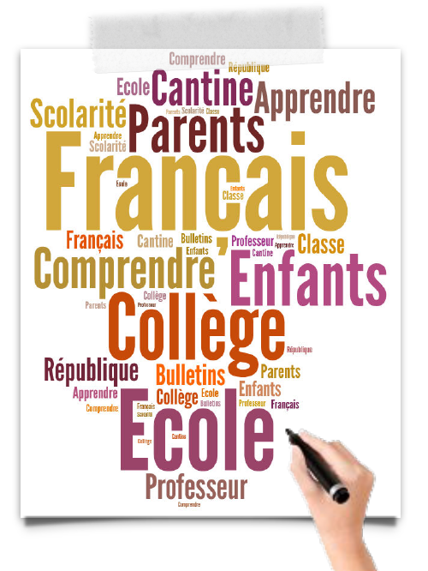
Vous êtes  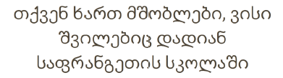  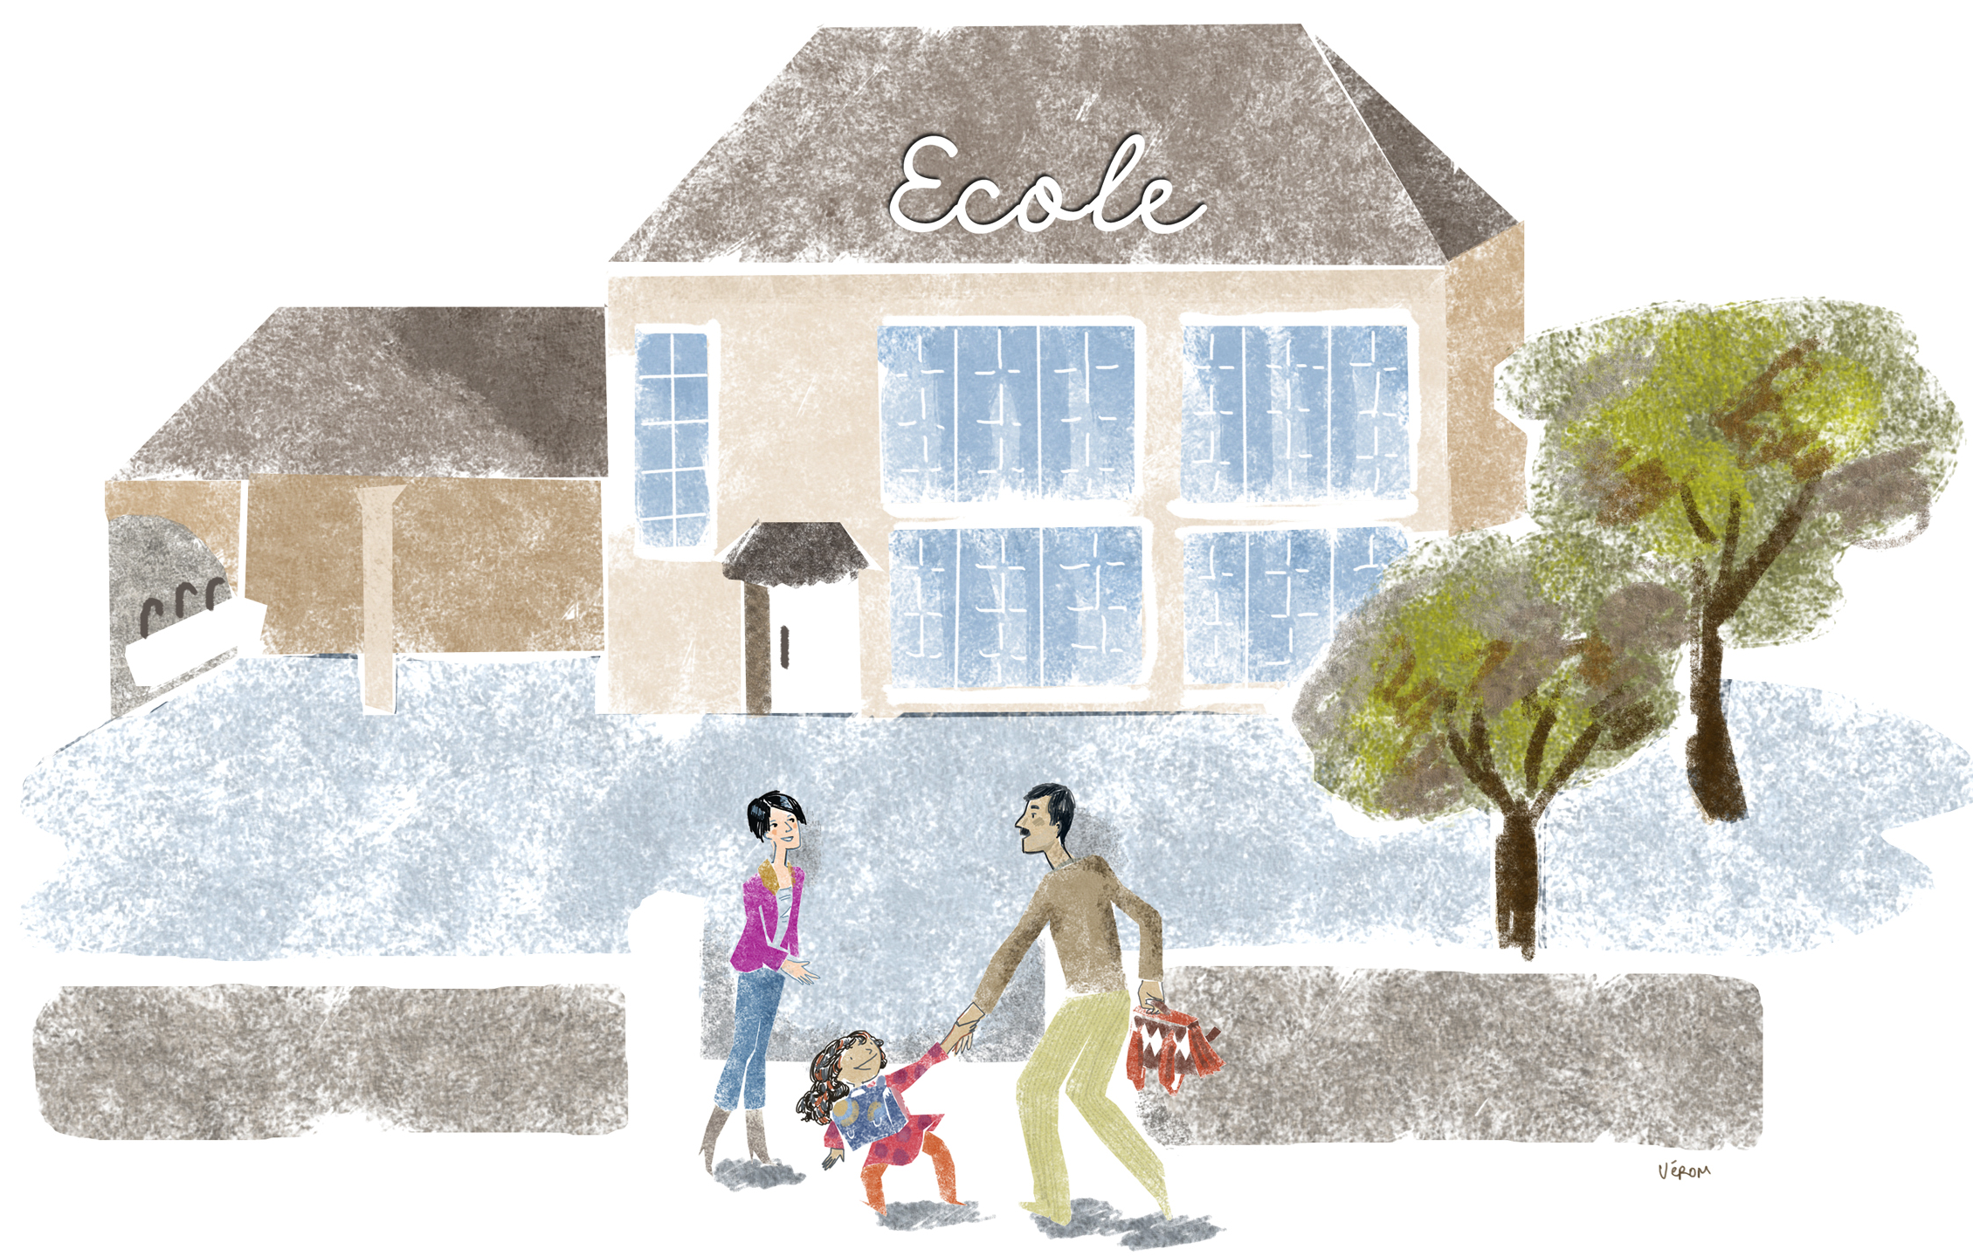  - Vous êtes parents d’enfants scolarisés en France. | Vous souhaitez  თქვენ გსურთ ფრანგული ენის  შესწავლა, რომელიც საშუალებას  მოგცემთ რომ დაეხმაროთ თქვენს  შვილებს მათი დავალებების  შესრულებაში და აგრეთვე მათ  მასწავლებლებთან ლაპარაკს  თქვენ გსურთ გაიგოთ, როგორ არის  მოწყობილი ფრანგული სკოლა  თქვენ გსურთ უკეთ გაიგოთ თუ როგოღ  არის მოწყობილი, ფრანგული  საზოგადოება და მისი ღირებულებები  - Vous souhaitez apprendre le français qui vous permettra d’aider vos enfants dans leur scolarité et d’échanger avec  - les professeurs.  - Vous souhaitez comprendre le fonctionnement de l’école française.  - Vous souhaitez mieux connaître la société française et ses valeurs. | Vous pouvez  თქვენ შეგიძლიათ ჩაეწეროთ  უფასო კურსებზე რამოდენიმე  კოლეჯში, ლიცეუმში და თქვენგან  ახლოს მყოფ სკოლაში  მასწავლებლები ატარებენ  ჯგუფურ გაკვეთილებს, ერთხელ  ან ორჯერ კვირაში, სასწავლო  წლის განმავლობაში  კურსების დასრულების ბოლოს  გაიცემა უცხო ენის შესწავლის  ატესტატი მშობლებისთვის,  რომლებიც სისტემატიურად  დადიოდნენ გაკვეთილებზე  - Vous pouvez vous inscrire à des formations gratuites, dans certains collèges, lycées ou écoles situés près de chez vous.  - Des cours collectifs sont donnés par des formateurs, une ou deux fois par semaine pendant l’année scolaire.  - A l’issue de la formation, une  attestation de compétences  linguistiques est remise aux parents qui ont suivi les cours avec assiduité.

